 | Egoless Group  egolessgroup@googlegroups.com

Manuale Utente per C04/PQS
SGIQA
Versione 1.0

Stato del documento:
Formale ed
Esterno

Sommario :
Manuale d'utilizzo del prodotto software creato da Egoless Group relativo al capitolato C04: "Sistema software per l'informatizzazione della gestione di qualità a norma ISO 9000:2000 nelle scuole”.
Indice
1 Introduzione 5
1.1 Descrizione e scopo del prodotto 5
1.2 Premesse alla lettura 5
1.3 Come leggere questo manuale 5
1.4 Documenti utili 5
1.5 Come riportare problemi e malfunzionamenti 5
2 Descrizione generale 6
2.1 Prerequisiti 6
2.2 Installazione 6
3 Istruzioni per l'uso 6
3.1 Introduzione Generale Generale 6
3.1.1 Gestione Dati Studente 6
3.1.2 Gestione Dati Docenti 10
3.1.3 Registro Docente 11
3.2 Azioni richieste/permesse 12
3.3 Errori probabili e cause possibili 12
4 Appendice 12
4.1 Messaggi d'errore e loro significato 12
4.2 Glossario 12

Redazione

Nominativo | Ruolo | Data
Margherita Collicelli | Responsabile | 07 marzo 2007

Lista di Distribuzione

Nominativo | Ruolo
Tullio Vardanega | Committente
Renato Conte | Committente
Lucia Meneghello | Verificatore
Margherita Collicelli | Responsabile
Eric Miotto | Amministratore/Programmatore
Stefano Gazzola | Programmatore
Roberto Pordon | Verificatore
Lorenzo Daniele | Programmatore
Alberto Meneghello | Programmatore

Approvato da:

Versione | Nominativo | Data
1.0 | Margherita Collicelli | 16 marzo 2007

Registro delle Modifiche:
Versione Autore Data
1.0 Margherita Collicelli 16 marzo 2007
Approvazione documento per la Revisione di Qualifica.
0.4 Lucia Meneghello 16 marzo 2007
Verificato il documento.
0.3 Margherita Collicelli 15 marzo 2007
Aggiunto paragrafo 3.1.
0.2 Margherita Collicelli 12 marzo 2007
Aggiunta introduzione e istruzioni per l'uso.
0.1 Margherita Collicelli 07 marzo 2007
Prima bozza del documento.

- Introduzione
  - Descrizione e scopo del prodotto
SGIQA è un acronimo che sta per “Sistema per la gestione della Qualità e l'Ambiente”, ed è anche il titolo del capitolato d'appalto cui Egoless Group ha aderito.
In pratica quello che richiede il capitolato e che sarà il nostro prodotto, è un sistema per la gestione delle risorse nelle scuole; in particolare ci siamo occupati di sviluppare un sistema software che permetta la gestione della parte Didattica in particolare dei registri della segreteria e degli insegnanti, dei dati anagrafici di studenti e insegnanti.
Lo scopo del prodotto è quello di migliorare la qualità nella scuola, in vista soprattutto della certificazione di qualità dell'ISO 9001:2000.
La speranza e lo scopo di Egoless Group è che questo sistema sia il più possibile di facile utilizzo al fine di aiutare a migliorare la qualità del lavoro di tutto il personale che lo utilizzerà.
  - Premesse alla lettura
Questo manuale è stato pensato come supporto ai corsi di formazione che saranno erogati dalla ditta Egoless Group a tutto il personale che userà questo prodotto.
  - Come leggere questo manuale
Si raccomanda di leggere questo manuale seguendo la struttura che è stata sviluppata così da introdurre gradualmente il lettore all'uso del prodotto.
Nel caso in cui il lettore avesse problemi di qualsiasi tipo durante la lettura è pregato di contattarci all'indirizzo egolessgroup@googlegroups.com
  - Documenti utili
Qualora alcuni termini tecnici risultassero di difficile comprensione, è consigliato consultare il glossario allegato a questo documento.
I termini presenti nel glossario saranno scritti in corsivo.
es. “Complessità ciclomatica ”
  - Come riportare problemi e malfunzionamenti
Se l'utente dovesse riscontrare dei problemi durante l'uso del prodotto è caldamente invitato a chiedere assistenza alla nostra azienda all'indirizzo egolessgroup@googlegroups.com . In questo modo, oltre ad ottenere la soluzione del problema si apporterà anche il miglioramento del prodotto stesso.
La ditta si impegna a prestare assistenza nel modo più celere ed efficace possibile.
- Descrizione generale
  - Prerequisiti
Si faccia riferimento al Manuale d'Installazione steso dai nostri collaboratori Swell Systems.
  - Installazione
Si faccia riferimento al Manuale d'Installazione steso dai nostri collaboratori Swell Systems.

- Istruzioni per l'uso
  - Introduzione Generale Generale
Il software SGIQA si occupa della gestione di:
- dati anagrafici degli studenti
- dati anagrafici degli insegnanti
- registro delle assenze e dei voti degli studenti
I dati che quindi l'utente andrà a inserire sono relativi a queste quattro funzionalità.

    - Gestione Dati Studente
La Figura 1 si riferisce alla sezione atta alla ricerca di uno o più studenti.
Dopo aver inserito i parametri di ricerca cliccando sul bottone “Cerca” compariranno i risultati nella griglia sottostante.
Il bottone “Nuova Ricerca” aprirà una scheda di ricerca così da permettere ricerche in parallelo.
I bottoni
- Nuovo: apre la scheda di Figura 2 che permette l'inserimento di un nuovo studente
- Modifica: una volta fatta la ricerca permette di modificare i dati dello studente e accedere ai dati e alle funzionalità della sezione Dati scolastici di Figura 2 .
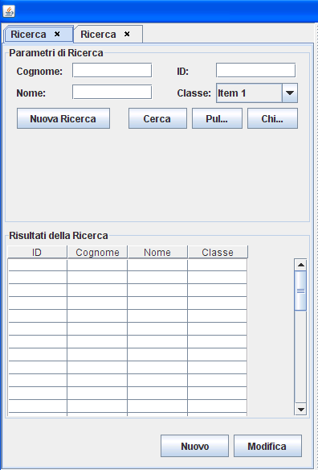
Figura 1 Ricerca Studente

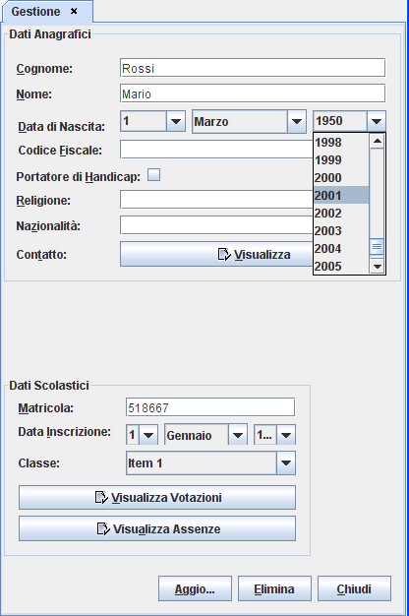
Figura 2 Anagrafica Studenti
Dopo aver inserito i dati anagrafici ( Cognome, Nome, ...), per inserire l'indirizzo e i numeri di telefono relativi a questo studente si dovrà cliccare sul bottone “Visualizza” relativo al dato Contatto e comparirà la finestra qui di seguito riportata:
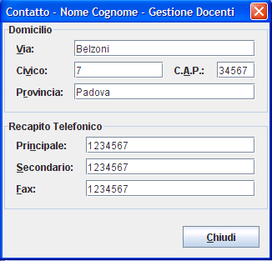
Figura 3 Contatto Studente

Nella sezione Dati scolastici della Figura 2 verranno inseriti il numero di matricola, la data di iscrizione e la classe.
Con i bottoni
- Visualizza Votazioni: sarà aperta una finestra con tutte le materie e le relative votazioni meritate dallo studente.
- Visualizza Assenze: verranno visualizzate tutti i giorni di assenza fino al giorno corrente.
- Aggiorna: verranno aggiunti i dati se lo studente è nuovo, verranno salvati se sono stati solo modificati.
- Elimina: elimina dall'archivio lo studente.
- Chiudi: chiude la finestra.

    - Gestione Dati Docenti
Vale come per la gestione dati degli studenti.
Tranne che per la sezione Dati scolastici, come si vede in Figura 4, dove si inserisce la data d'assunzione e la lista delle materie insegnate, potendo scegliere tra tutte le materie presenti nella scuola.
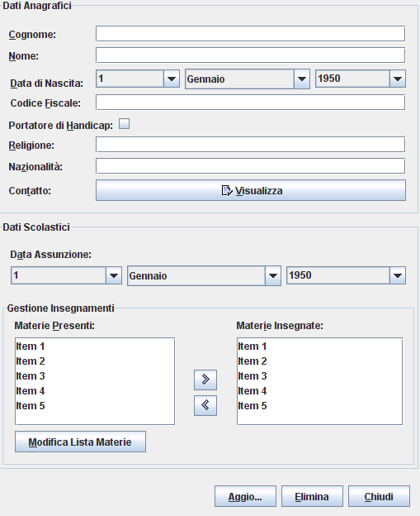
Figura 4 Anagrafica Docenti

I bottoni :
- Modifica Lista Materie: permette di modificare la lista delle materie insegnate nella scuola
- > : una volta selezionata la materia in “Materie Presenti” con questo tasto la si aggiunge a “Materie Insegnate”.
- < : selezionata la materia da “Materie Insegnate” la si toglie dalla lista.

    - Registro Docente
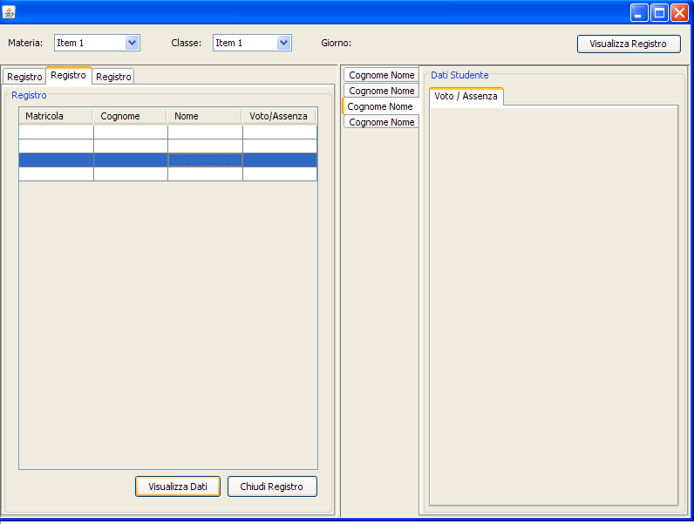
Figura 5 Registro Docente

Per visualizzare il registro bisogna scegliere la Materia e la Classe dai rispettivi menù e quindi cliccare su “Visualizza Registro”; comparirà di conseguenza la scheda registro con la lista degli studenti della classe scelta e con la possibilità di visualizzare i dati per ciascuno studente, selezionandolo dal registro e cliccando su “Visualizza dati”; a questo punto appare la scheda di destra con i voti e le assenze dello Studente.
  - Azioni richieste/permesse
Le azioni permesse sono Inserimento, Modifica e Cancellazione dei dati richiesti.
  - Errori probabili e cause possibili
Questo sottocapitolo sarà completato dopo l'integrazione con il database sviluppato da Swell Systems.

- Appendice
  - Messaggi d'errore e loro significato
Vale come per il paragrafo 3.3
  - Glossario
Si faccia riferimento al Documento Glossario[G] allegato.

